**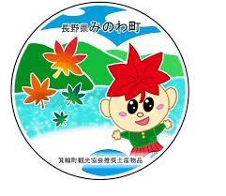箕輪町ポルトガル語ニュースレター 令和７年9月**

**Informativo** 　　 Setembro de 2025

**Prefeitura de Minowa 箕輪町役場**

**O informativo é publicado mensalmente pela prefeitura de Minowa.**

〒399-4695　 Nagano-ken.Kamiina-gun. Minowa-machi. Oaza Naka Minowa ,10298.

399-4695 長野県上伊那郡箕輪町大字中箕輪10298

TEL:0265-79-3111　内線・ramais: 1104/1711

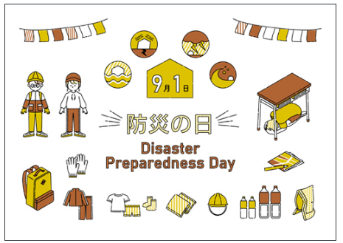

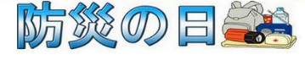

**Dia de Prevenção de Desastres**

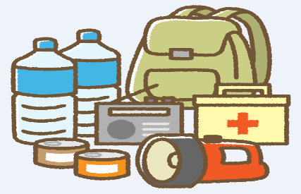*Durante a primeira semana de Setembro, o Japão relembra a importância da ¨Prevenção dos Desastres¨, já que um forte terremoto pode acontecer a qualquer momento.* O**Japão é um país suscetível a terremotos, tsunamis e tufões**, os quais causam**desastres** que **tiram a vida das pessoas e destroem edifícios e outros patrimônios.** Por isso, o país tem o **Dia da Prevenção de Desastres** fixado em **1.º de setembro**, data em que ocorreu o **Grande Terremoto de Kanto**, de magnitude **7,9**, há 100 anos, em **1923**, ano 12 da era Taisho. Mais de **100 mil pessoas morreram** ou continuam desaparecidas e mais de **370 mil edificações foram totalmente destruídas** pelo tremor, incendiadas ou ficaram soterradas. Nos tempos atuais, mesmo nas as casas e edifícios com tecnologia para suportar **fortes terremotos**, é necessário ter cuidado dentro dos ambientes, para evitar quedas que firam os residentes ou os trabalhadores nas empresas. Por isso, a importância de fixar os móveis, tirar tudo o que possa cair sobre as pessoas enquanto estão dormindo ou trabalhando, manter o *hazard map* ou mapa das áreas de risco da redondeza à mão, saber onde buscar abrigo e ter uma**mochila de emergência** no caso de ordemde **evacuação**. **Responsabilidade sobre sua vida**: Que tal fazer uma reunião da família para reflexão em relação aos **desastres** e discutir as medidas de prevenção? O governo e outras autoridades têm o dever de informar o mais rápido possível e **emitir alertas**, mas a **preservação da vida é de responsabilidade de cada um dos cidadãos**. Também é importante comprar apitos, pois são muito úteis para chamar atenção em emergências. Outro item importantíssimo e deve ser em quantidade suficiente para a família são os banheiros portáteis. Além disso, é muito importante que **cada um da família tenha um**[**kit de preservação da vida** ou uma **mochila de emergência**](https://portalmie.com/atualidade/2023/04/emergencias-kits-para-preservacao-vida/).

**Exemplo de alguns itens importantes**

**para colocar dentro da ¨mochila de emergência¨**

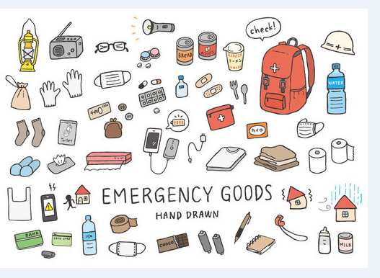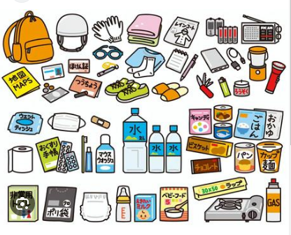



**【TÁXI com preço fixo dentro da cidade】**

 Com o objetivo de melhorar a vida de idosos e outras pessoas com dificuldades de mobilidade, a cidade de Minowa opera um **serviço de táxi com tarifa fixa** chamado ¨まちなかタクシー(Machinaka Táxi)¨ na cidade, em pararelo ao ônibus Minochan e à linha principal Ina, a fim de criar uma rede de transporte público que se conectará ao futuro. Gostaríamos de informá-lo sobre como usar o serviço de táxi preço fixo.

**Quem pode usar:** Se vc se aplica em alguma das situações abaixo, pode-se registrar.

Após o registro, um certificado de registro será enviado a você pelo correio.

Pode-se usar o serviço até

20 viagens de ida por mês.

**Tarifa de uso: ￥500 por vez**

**Tarifa com desconto:**

**￥250 por vez**

・Pessoas que devolveram sua

carteira de motorista

・Titulares de certificados de deficiência:

(deficiência física, reabilitação, saúde e bem-estar para deficiência mental)

・Titulares de certificado de despesa médica específicas (doença intratável)

・Pessoas com 75 anos ou mais que nunca tiveram carteira de motorista

・Aqueles que recebem assistência social (seikatsu hogo),não tem carro

・Domicílios constituídos apenas por pessoas com 75 anos ou mais que não possuem carro

・Pessoas com mais de 65 anos

・Mulheres grávidas e outras pessoas com dificuldades de mobilidade

(Pessoas com problemas de mobilidade são aquelas que têm dificuldade

de se locomover, como aquelas que não podem dirigir devido a uma

doença crônica)

**Área disponível:** Limitado à cidade de Minowa

**Horário disponível:** Dias úteis das **9:00 às 15:00**

＊Não disponível nos fins de semana, feriados, feriado de obon

(13 a 16 Agosto), final de ano (29 Dezembro a 3 Janeiro)

・Entrar em contato entre 9:00 e 14:30 no dia de uso

・Dependendo do momento, o uso pode não ser possível

**Como solicitar: Somente por telefone**

(O número de telefone do Machinaka Táxi será fornecido junto com seu certificado de registro)

**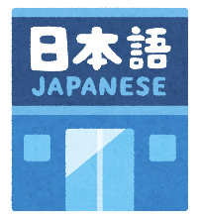**

まちで　にほんごの　きょうしつ　あります。

◇TeL：070-5077-2420

◇Mail :[m.tabunka@gmail.com](mailto:m.tabunka@gmail.com)

◇LINE：[https://line.me/ti/p/rhMKeSYmL2](https://line.me/ti/p/rhMKeSYmL2" \t "_blank)

◇WHATSAPP：[https://wa.me/qr/5JEBYX7J2XH5H1](https://wa.me/qr/5JEBYX7J2XH5H1" \t "_blank)

◇MESSENGER <https://m.me/61574885471583?source=qr_link_share>

**※さいしょに　かならず　れんらく　してください！！**

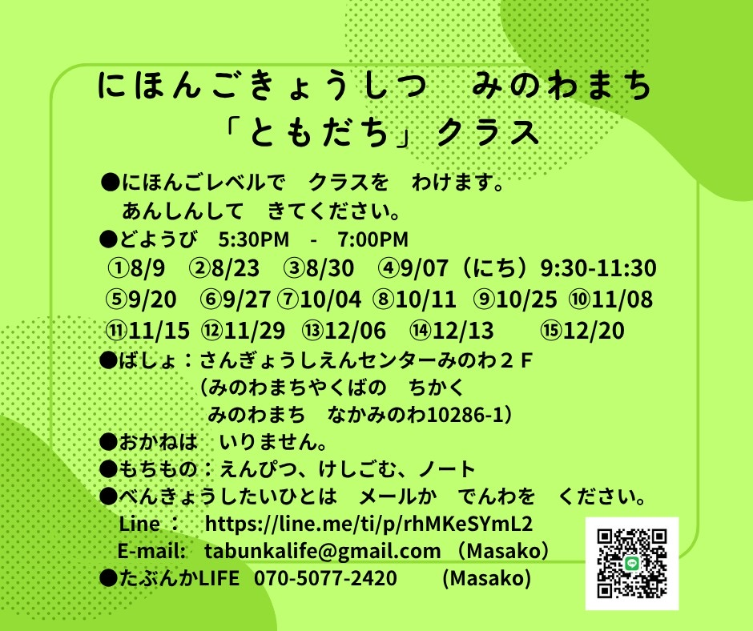

**Aula de Japonês aos sábados**

**Classe ¨Amigos¨**

Os alunos serão divididos em grupos de acordo com o nível de japonês.

Venham com tranqulidade.

＊Sábados das 17:30 às 19:00.

＊Local: Sangyo Shien Center-2ºandar

(quase em frente à Prefeitura)

＊Taxa: GRATUÍTA

＊O que levar: lápis,borracha,caderno.

＊Datas: Agosto dias 9,23,30

Setembro dia 7(dom.)9:30～11:30

Setembro dias 20,27

⇦ Demais datas ao lado.⇦



**Quem quiser** participar, envie um e-mail ou ligue: Tabunka Life: 070-5077-2420 (Massako)



**[Aula de japonês] com voluntários japoneses**

(Aos sábados – das 13:00 às 15:00) (＊**Taxa de \200 yen/por vez**)

\*dia 06 de Setembro: à partir das 13:00～ (local: Bunka Center Minowa/ sala 3)

\*dia 13 de Setembro: à partir das 13:00～ (local: Minowa Base/ sala 1)

\*dia 20 de Setembro: ( Yassumi ) Folga

\*dia 27 de Setembro: à partir das 13:00～ (local: Bunka Center Minowa/ sala 3)

**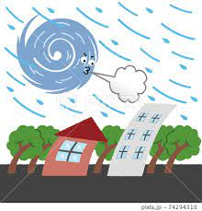**

**Temporada de tufões(taifu) no Japão**

# A temporada de tufões no Japão varia a cada ano, atingindo o pico entre os meses de **Agosto e Setembro**. O Japão é suscetível a desastres naturais, como terremotos, tsunamis e, é claro, tufões. No passado, deslizamentos de terra e enchentes resultantes de tufões causaram inúmeros danos e ceifaram milhares de vidas. Os governos locais preparam manuais de instruções e praticam treinamentos regulares de segurança para se preparar para emergências, geralmente nas escolas e bairros locais. **Faça da segurança a sua principal prioridade.** Não tente viajar para áreas afetadas por inundações e não entre no mar de jeito nenhum. Se for previsto que um tufão atinja a região onde esteja, pergunte sobre a localização dos abrigos (normalmente escolas). **Convém ter um ¨Kit de tufão¨**. Seu kit de emergência deve conter: água, itens alimentares não perecíveis, um kit de primeiros socorros, uma lanterna, baterias extras, mudas de roupa e agasalhos. Esses itens ajudarão você a estar preparado no caso de uma evacuação ou alguns dias em casa sem eletricidade.

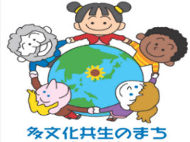

**Você conhece a situação dos residentes estrangeiros em Minowa? Vol.3**

**Curiosidades:**

Nesta edição, vamos apresentar os esforços que a cidade está fazendo para apoiar residentes

estrangeiros em caso de emergência. No artigo anterior, mencionamos que a maioria dos residentes que vivem na cidade de Minowa não são visitantes, mas sim residentes locais que vivem em Minowa.

Na cidade de Minowa, para o bem dos residentes estrangeiros que podem ter falta de informações, a equipe da prefeitura é treinada para montar um ¨Centro de suporte multilíngue para desastres¨ (um local que fornece informações relacionadas a desastres em vários idiomas para dar suporte a residentes que estão se sentindo mentalmente abalados) e para conduzir treinamento de entrevistas em abrigos de evacuação. Além disso, vários cursos estão sendo realizados para residentes estrangeiros, mas também para residentes locais que estão no lado do suporte, e esforços estão sendo feitos para fortalecer o sistema de auxílio.

Desde a ano passado, também realizamos um curso de treinamento conjunto com a cidade de Tatsuno e MinamiMinowa pra treinar moradores estrangeiros a serem apoiadores em caso de desastre, e continuaremos a trabalhar em conjunto com as cidades e vilas para dar suporte aos moradores estrangeiros na comunidade.

**Para residentes estrangeiros:**

Será realizado ¨Workshop Multicultural

de Prevenção de Desastres NICE¨

Por que não dar o primeiro passo e aproveitar

esta oportunidade para aprender sobre prevenção de desastres locais juntos com moradores estrangeiros e locais?

●**Data/Horário: dia 7 de Setembro (dom.)**

**das 9:30 às 11:30**

●**Local: Sangyo Shien Center Minowa 2F**

●**Capacidade: 60 pessoas**

●**Taxa de participação: Gratuíta**

**・**Home page da cidade com suporte multilíngue

**・**Introdução do sistema de tradução

**・**Criação de um Balcão de consulta a residentes estrangeiros

**・**Mapa de Risco de Prevenção de Desastres multilíngue

**Para residentes japoneses:**

**・**Treinamento de intérpretes e tradutores voluntários

**・**Treinamento de apoiadores estrangeiros em tempos de desastre

**・**Treinamento de patrulha auditiva ao operar abrigos de evacuação

**・**Experiência em Centro de Apoio Multilíngue para desastres



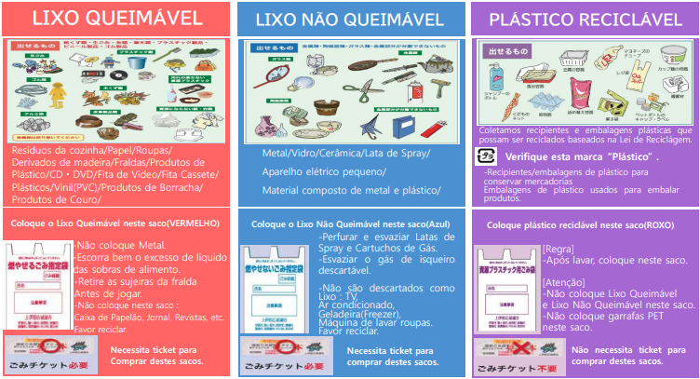

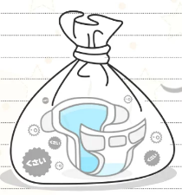

**紙おむつをお使いの方へ、ごみ袋の支給制度がありがます**

**[Sistema de fornecimento de sacos de lixo para fraldas descartáveis]**

A Prefeitura de Minowa reiniciou o sistema que fornece ¨sacos de lixo queimável¨ para o descarte de fraldas descartáveis de bebês e pessoas certificadas com necessidade de cuidados de enfermagem. As inscrições estão sendo aceitas e a distribuição já começou em Julho. Este sistema visa reduzir os encargos financeiros da vida dos utilizadores de fraldas descartáveis, fornecer apoio ao cuidado das crianças e melhorar o bem-estar.

**Quem pode receber: ＊**Bebês (crianças menores de 3 anos) **＊**aqueles que usam fraldas descartáveis **＊**outros casos especiais

**Conteúdo do benefício:** Para cada pessoa elegível mediante solicitação, até 60 sacos de lixo designados (tamanho médio), 1 vez por ano. **※**Em alguns casos especiais, poderá solicitar um adicional de até 100 fraldas por ano.

**Modo de solicitação:** Por favor, inscreva-se na Prefeitura de Minowa, Balcão 11.

Anexe os seguintes documentos:　**＊**Comprovante de elegibilidade (boshitechô, caderneta de deficiência,etc.)

Departamento de Segurança e Proteção de vida, Setor de Meio Ambiente/Transporte (Balcão 11)

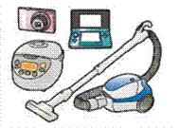

**[Coleta de** pequenos **eletrodomésticos]**

Faremos coleta de pequenos eletromésticos gratuitamente.

* Aqueles que se interessam, terão que vir diretamente ao local de coleta.
* Data e Horário: **dia 28 de Setembro** (domingo) **8:00hs ～ 9:00hs**
* Local de Coleta: Estacionamento em frente a Prefeitura

**[Caixa Coletora]** de

Pequenos eletrodomésticos/

Pilhas. (Se encontra no saguão da Prefeitura)

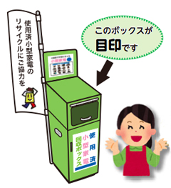 **Pequenos Eletrodomésticos (gratuíto)**

Esta é a

caixa

* Remova pilhas ou baterias.
* Pequenos eletrodomésticos são limitados,

devem caber em um saco de lixo ¨não queimável¨.

* Alto-falantes, incluindo produtos de madeira e materiais perigosos inflamáveis (fogão, aquecedor,etc.) não serão aceitos.
* Pequenos eletrodomésticos também são recolhidos na ¨Caixa de coleta¨ instalada no saguão da Prefeitura.

(Os pequenos eletrodomésticos que podem ser coletados na Caixa de coleta têm

que ter no máximo 30 cm x 10 cm).

Departamento de Segurança e Proteção de vida, Setor de Meio Ambiente/Transporte (Balcão 11)